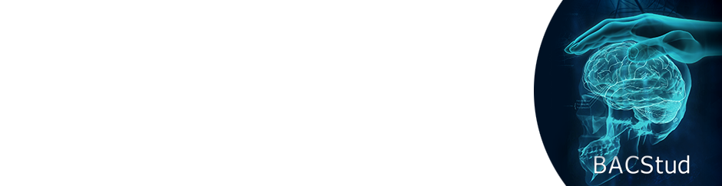

Simpozionul Internaţional
”Brainstorming în Agora Cercurilor Studențești”
BACStud2026
Ediţia a XII-a
Băile Felix - Oradea
08 – 10 octombrie 2026

FORMULAR DE ÎNSCRIERE – BACStud 2026

📅 Termen limită de înscriere: [30 iunie 2026]
📅 Evenimentul va avea loc: [8 – 10 octombrie 2026]
📍 Locație: Băile Felix (Hotel President, Hotel Amy) & Universitatea Agora din municipiul Oradea

Secțiunea 1: Informații despre participant/echipă/coordonator

✍️ Participare:
☐ Vreau să particip la sesiunea științifică și să prezint o lucrare;
☐ Vreau să particip la „BacStud Engineering Innovation Contest & Expo – Inovație și Tehnologie în Acțiune!” – Ediția a II-a;
☐ Vreau să particip ca spectator la eveniment;
☐ Vreau să particip activ într-un Proces Simulat (Drept / Administrație Publică);
☐ Vreau să particip cu un stand expozițional în cadrul Expo_BACStud 2026 (cu și pentru elevi);

👤 Nume și prenume: Click here to enter text.
📧 Email: Click here to enter text.
📞 Telefon: Click here to enter text.
🏫 Universitate/Facultate/Instituție: Click here to enter text.
✍️ Dacă aplici ca echipă, completează detaliile echipei (maxim 2 membri pentru lucrările științifice, maxim 3 membri pentru concursul de inginerie):
• Numele echipei (dacă există): Click here to enter text.
• Numele și prenumele participantului 2: Click here to enter text.
• Numele și prenumele participantului 3: Click here to enter text.
👤 Cadru didactic coordonator (nume, prenume, email, afiliere): Click here to enter text.

Secțiunea 2: Participare la sesiunea științifică (maxim 2 autori per lucrare)

📌 Secțiunea în care se încadrează lucrarea:
☐ Inginerie
☐ Științe economice
☐ Științe juridice
☐ Științe administrative
☐ Multidisciplinară a studenţilor doctoranzi
☐ Internaţională pentru studenţi şi elevi (în limba engleză)
☐ Specială multidisciplinară pentru elevi
📖 Titlul lucrării: Click here to enter text.
👤 Autor principal: Click here to enter text.
👤 Co-autor (maxim 1 co-autor): Click here to enter text.
📄 Rezumatul lucrării: Introduceți aici rezumatul (max. 300 de cuvinte).

Secțiunea 3: Participare la „BacStud Engineering Innovation Contest & Expo – Inovație și Tehnologie în Acțiune!”- Ediția a II-a (doar pentru participanții la concurs)
🎯 Categoria în care se încadrează proiectul:
☐Eficiență energetică;
☐Robotică;
☐Automatizări & IoT;
☐Simulări și modelare digital.
📌 Titlul proiectului: Click here to enter text.
📖 Descriere scurtă a proiectului: Introduceți aici descrierea proiectului (max. 300 de cuvinte).
🔗 Aveți un video de prezentare (opțional)?
☐Da – Link: Click here to enter text.
☐Nu
⚙️ Stadiul de dezvoltare:
☐Concept;
☐Prototip functional;
☐Proiect finalizat.
💡 Ce resurse tehnice sunt necesare pentru standul vostru?
Click here to enter text.

Secțiunea 4: Participare la Procese Simulate

📌 Domeniu de studiu:
☐Drept penal
☐Drept civil
📌 Echipă participantă:
👤 Numele echipei (dacă aplică): Click here to enter text.
👤 Nume și prenume coordonator echipă: Click here to enter text.
📧 Email: Click here to enter text.
🏫 Universitate/Facultate: Click here to enter text.
📌 Tematica propusă pentru procesul simulat:
Descrieți pe scurt scenariul procesului și aspectele juridice sau administrative implicate

Secțiunea 5: Participare la „Expo_BACStud 2026” (pentru elevi).

📌 Numele instituției participante (colegiu/liceu/școală generală): Click here to enter text.
📌 Titlul standului expozițional: Click here to enter text.
📖 Descriere scurtă a activității expoziționale: Introduceți aici descrierea succintă a activității expoziționale.
💡 Ce resurse tehnice sunt necesare pentru stand?
Click here to enter text.

- Secțiunea 6: Participare la activitățile recreative & sociale (opțional)

🔹 Doresc să particip la următoarele activități opționale:
☐ Relaxare la Aqua Park President (intrare gratuită oferită de organizatori!);
☐ Tur ghidat Oradea & Stațiunea Băile Felix (descoperă atracțiile turistice și natura locală);
☐ Activități sportive și de agrement în aer liber (plimbări la nuferi, trasee prin pădure);
☐ Ștrand Apollo – relaxare la piscină și spa (acces individual, opțional).
📝 Notă:
- Relaxarea la Aqua Park President este GRATUITĂ, însă locurile sunt limitate, așadar este necesară înscrierea în prealabil;
- Activitățile turistice și recreative sunt opționale, iar organizarea transportului și alte cheltuieli sunt responsabilitatea fiecărui participant.

📩 Trimite formularul completat până la [30 iunie 2026]
📢 Pentru întrebări și detalii, contactează-ne la: [📧 Email: simona@dzitac.ro & ccsiseo@gmail.com
📞 Telefon: 0744936447]
💡 Înscrie-te acum și alătură-te celui mai important eveniment academic și tehnologic al anului! 🚀

